Ziņa presei, 13.06.2019.
“Livonijas garša” – kulinārais ceļš Latvijā un Igaunijā
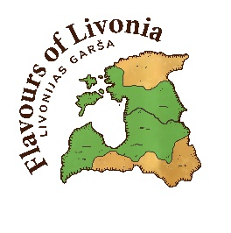
Vai nebūtu jauki vienā buru kuģī ar holandiešiem, vāciešiem, angļiem vai zviedriem kopā ar sāļo jūras vēju iestūrēt Rīgas ostā? Vai arī izbraukt ar precēm piekrautās laivās viduslaiku ceļu pa Daugavu? Doties zirgu pajūgā no Rīgas uz Rēveli un Tērbatu, pa ceļam iestiprinoties ceļmalas krogos? Kaut arī Livonijas valsts robežas no kartēm sen izdzisušas, latviešu un igauņu tradicionālo ēdienkarti vēl joprojām pamatā sastāda tie paši ēdieni, ar kuriem mielojās mūsu senči. Mēs joprojām paši cepam maizi un brūvējam alu. Tāpat kā agrāk bagātīgi izmantojam dabas veltes - meža ogas, sēnes, zivis un medījumu. Izrādās, ka tieši Livonijas laikā pie mums sāka iepazīt piparus, ingveru, krustnagliņas un kanēli un pēc tā, cik daudz austrumzemju garšvielu bija ēdienā, noteica Hanzas pilsētu augstmaņu turību.
Projekts „Livonijas garša”, kas īstenots “Interreg Estonia-Latvia” programmas ietvaros no Eiropas Reģionālā attīstības fonda, cerēto 250 dalībnieku vietā nu jau apvienojis 332 mazos pārtikas ražotājus un ēdināšanas pakalpojumu sniedzējus no Latvijas un Igaunijas. Šajā projektā ir iesaistījušies tie uzņēmējiem, kas, savā ēdienkartē izmanto vietēji audzēto pārtiku, kas seko vietējām pārtikas audzēšanas un ēdiena gatavošanas tradīcijām. Kopīgos semināros, pieredzes apmaiņās un piesaistot ēdienu ekspertus un labākos pavārus, meklējam jaunus veidus kā oriģināli uzņemt viesus un pasniegt ēdienu, kā tūristam gardi stāstīt sava ēdiena un tradīciju stāstu, ko pasniegt kopā ar nupat pagatavotajām pusdienām.
Kur atrast informāciju un kā doties “Livonijas garšu” piedzīvojumā?
1) Kafejnīcas, krodziņi, restorāni; 2) Naktsmītnes, saimniecības; 3) Pārtikas ražotāji; 4) Maršruti - visus „Livonijas garšas” dalībniekus iespējams atrast www.celotajs.lv/livonia un www.flavoursoflivonia.com mājas lapās. Sameklē tuvāko krodziņu vai viesu māju, kur stiprina vietējo kulinārā mantojuma identitāti un kur ēdiena gatavošanas tradīcijas sasaucas ar Livonijas periodu un dodies garšu ceļojumā.
Tiem, kas izvēlas ceļot ar papīra formāta palīglīdzekli, izdoti vairāki informatīvi materiāli – tūrisma karte ar brošūru un reģionālo maršrutu lapas.
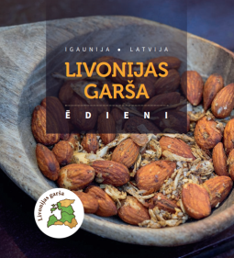
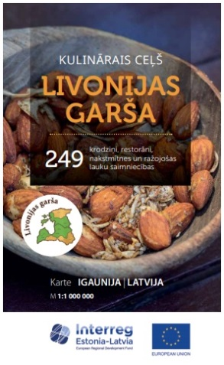
Tūrisma karte un brošūra “Livonijas garša” izdota 6 valodās - latviešu, angļu, vācu, somu, krievu un igauņu. Kartē iekļauti 249 kulinārā ceļa Livonijas garša objekti, kuros iegriežoties izzināsiet Livonijas laika ietekmi mūsdienu ēdienos. Par katru “Livonijas garšas” objektu ir atrodams īss apraksts, darba laiks, kontaktinformācija, ģeogrāfiskās koordinātas, atrašanās vieta kartē, kā arī specializācija - piedāvātie īpašie ēdieni vai ražotie produkti, vai organizētie pasākumi un darbnīcas. Kartei pielikumā ir maza ēdienu brošūra. Šeit aprakstītā ēdienu izlasē apkopoti nacionālie ēdieni, kuru gatavošanas izcelsme aizsākusies ar Livonijas vēsturisko periodu. Tomēr ēdieni mums tik atpazīstami un iecienīti šodien. Uzzināsiet, kurus ēdienus latvieši un igauņi ceļ galdā visbiežāk arī mūsdienās.
- Karte Kulinārais ceļš “Livonijs garša” elektroniski (pdf)
- Brošūra “Livonijas garša - ēdieni” (pdf)
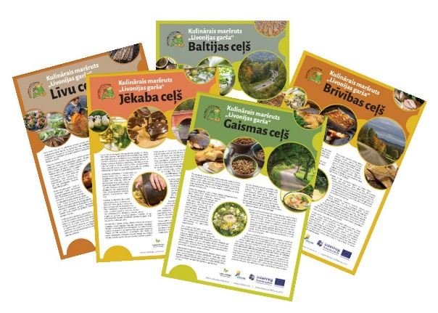
Reģionālie maršruti – Baltijas, Brīvības, Gaismas, Jēkaba un Līvu ceļi iepazīstina ar konkrētā reģiona kulināro mantojumu un vēsturi un sniedz informāciju par tuvumā esošajiem „Livonijas garšas” dalībniekiem, pie kuriem iegriezties, un citām iespējamām apskates vietām.
Maršrutu lapas PDF un drukātā versijā izdotas latviešu - angļu valodā, drīzumā gaidāma PDF versija arī latviešu - krievu valodās.
- Maršrutu lapas (pdf)
Visus materiālus iespējams saņemt arī „Lauku ceļotāja” birojā, Kalnciema ielā 40, Rīgā.
Kur baudīt “Livonijas garšu” šovasar?
Šovasar Livonijas garšas piedāvās izbaudīt vairākos “garšu festivālos” gan Latvijā, gan Igaunijā:
- 20. jūlijā Cēsu pilsētas svētku ietvaros notiks Vēsturiskais Hanzas tirgus. Viduslaiku Hanzas tirgū varēsi satikt viduslaiku ļaudis no tuvām un tālām zemēm, līdzdarboties un izzināt tā laika tradīcijas, raudzīties viduslaiku amatu demonstrējumos, baudīt viduslaiku ēdienus un izklaides iespējas.
- No 20.-21. jūnijam Igaunijā ikgadējās Tartu Hanzas dienas, kuru ietvaros notiks Lielais Hanzas gadatirgus ar tirgošanos, Livonijas laika ēdieniem, dzērieniem, meistarklasēm, koncertiem un dažādām darbnīcām, kurās apgūt dažādas senās prasmes.
- No 3.-4. augustam Igaunijā notiks Tartu Pārtikas un vīna festivāls, kas piedāvās autentiskas Igaunijas garšas un “Livonijas garšas” no Dienvidigaunijas mazajiem ražotājiem un pop-up restorāniem, kā arī bagātīgu vīnu izvēli.
- 17. augustā Igaunijā notiks 10. Ķiploku Festivāls, kas šogad notiek Kuremā, Jegevas apriņķī. Ķiploks bija viens no izplatītākajiem garšaugiem, ko vienkāršie ļaudis Livonijas laikā lietoja ēdiena garšas piešķiršanai.
- 24.-25.08. augustam Peipsi pop-up kafejnīcu dienas.
- No 5.-15. septembrim Igaunijā notiks Sāremā Ēdienu festivāls ar ielas pikniku.
- 7.-8. septembrī Kokmuižas svētki „Septiņu ceļu ceļojums”. Mājražotāju tirdziņā varēsi sastapt arī vairākus “Livonijas garšas” pārstāvjus.
Seko jaunumiem un pasākumiem Lauku ceļotāja mājas lapā www.celotajs.lv un Facebook.com lapā.
Uzziņai: Livonija ir vēsturisks reģions mūsdienu Latvijas un Igaunijas teritorijā. Livonijas valsts izveidojās 13.gs, kad dažādu baltu un somu cilšu teritorijas iekaroja Livonijas jeb Zobenbrāļu ordenis. Tā sabruka 16.gs. Livonijas kara rezultātā. Livonijas laikā uzplauka tirdzniecība starp valstīm. Vecā Eiropa un vēlāk arī Livonija iepazina garšvielas – piparus, kanēli, muskatriekstu, sinepes...jo turīgāks bija kungs, jo vairāk garšvielu tika lietotas viņa virtuvē. Nabagie dzēra alu, miestiņu vai sidru, kamēr turīgie slāpes veldzēja ar dažādiem vīniem. Ūdeni tolaik dzēra maz, jo tīrs ūdens bija grūti pieejams. Livonijas laikā pamazām izzuda krasās atšķirības starp vienkāršo ļaužu un kungu ēdienkartēm. Arī zemnieki un kalpotāji iemācījās gatavot un novērtēt garšīgus ēdienus.
Projekts “Livonijas kulinārais ceļš” īstenots “Interreg Estonia-Latvia” programmas ietvaros no Eiropas Reģionālā attīstības fonda.
Projekta partneri: Igaunijas lauksaimniecības un tirdzniecības kamera, Igaunijas lauku tūrisma asociācija, Latvijas lauku tūrisma asociācija „Lauku ceļotājs”, Vidzemes plānošanas reģions, Jõgeva pašvaldības attīstības un uzņēmējdarbības centrs, Taru pašvaldības tūrisma organizācija, Valgas attīstības aģentūra.

Asnāte Ziemele
(tel. 29285756)
LLTA Lauku ceļotājs valdes priekšsēdētāja

Augstākminētā publikācija atspoguļo autora viedokli un Igaunijas-Latvijas programmas vadošā iestāde neatbild par tajā ietvertās informācijas iespējamo izmantošanu.

